索引分类
分为聚集索引和非聚集索引。

聚集索引
每个表有且一定会有一个聚集索引，整个表的数据存储在聚集索引中，mysql索引是采用B+树结构保存在文件中，叶子节点存储主键的值以及对应记录的数据，【也就是说，聚簇索引使用主键构建的索引本身，既是索引，又是数据本身，数据本身是在叶子的节点上存着的，那叶子节点上应该有所有的主键节点】。
非叶子节点不存储记录的数据，只存储主键的值。当表中未指定主键时，mysql内部会自动给每条记录添加一个隐藏的rowid字段（默认4个字节）作为主键，用rowid构建聚集索引。【也就是说MySQL中的表是一定有主键和聚簇索引的，只不过有可能是隐式的，有可能是显示指定的】
聚集索引在mysql中又叫主键索引。

非聚集索引（辅助索引）
也是b+树结构，不过有一点和聚集索引不同，非聚集索引叶子节点存储字段（索引字段）的值以及对应记录主键的值【存主键的值是为了能回表查询全部的字段值，如果查询语句中只查询当前索引的字段，就没必要回表查询了，如果是查询的有当前索引内以外的字段，就要通过这里存的之间的值，去通过聚簇索引查询数据的全部字段的值了。】，其他节点只存储字段的值（索引字段）。
每个表可以有多个非聚集索引。

mysql中非聚集索引分为：

单列索引
即一个索引只包含一个列。

多列索引（又称复合索引）
即一个索引包含多个列。

唯一索引
索引列的值必须唯一，允许有一个空值【即空值也是唯一的】。

数据检索的过程：
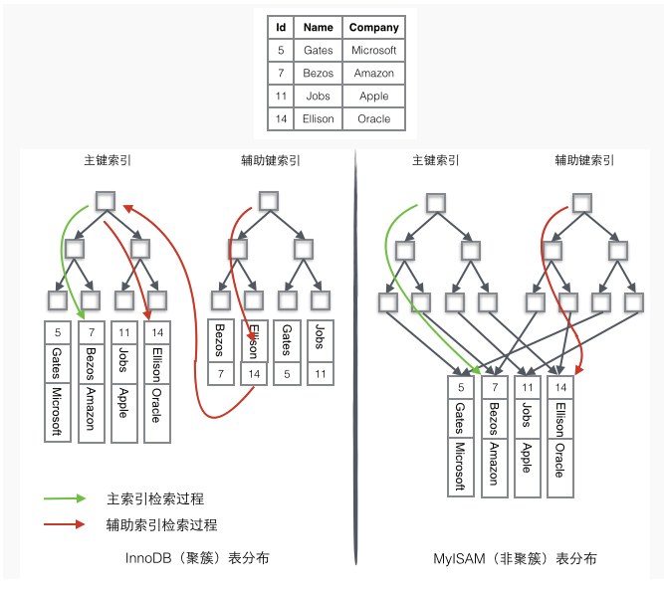
上面的表中有2个索引：id作为主键索引，name作为辅助索引。
innodb我们用的最多，我们只看图中左边的innodb中数据检索过程：
如果需要查询id=14的数据，只需要在左边的主键索引中检索就可以了。
如果需要搜索name=’Ellison’的数据，需要2步：
- 先在辅助索引中检索到name=’Ellison’的数据，获取id为14
- 再到主键索引中检索id为14的记录
辅助索引相对于主键索引多了第二步。

索引管理

创建索引

方式1：
- create [unique] index 索引名称 on 表名(列名[(length)]);

方式2：
- alter 表名 add [unique] index 索引名称 on (列名[(length)]);
如果字段是char、varchar类型，length可以小于字段实际长度，如果是blog、text等长文本类型，必须指定length。
【“length可以小于字段实际长度”这句话，也就是说，一个字符串类型的的字段的长度是20的话，给这个字段设置索引的时候，可以指定该索引的该字段的长度是15，只要这个字段的值能通过前15个字符就能唯一识别出数据，就可以这样设置索引】
[unique]：中括号代表可以省略，如果加上了unique，表示创建唯一索引。
如果table后面只写一个字段，就是单列索引，如果写多个字段，就是复合索引，多个字段之间用逗号隔开。

删除索引
- drop index 索引名称 on 表名;

查看索引
查看某个表中所有的索引信息如下：
- show index from 表名;

索引修改
可以先删除索引，再重建索引。

